Получение дисперсных систем на основе нематических жидких кристаллов в микрофлюидных каналах
Потапов О.А., Безруков А.Н., Галяметдинов Ю.Г.
Студент, 1 курс магистратуры
Казанский национальный исследовательский технологический университет, Казань, Россия
E-mail: olegpotapov00@gmail.com
В последние годы значительный фундаментальный и практический интерес исследователей привлекают процессы с участием жидкокристаллических систем в микрофлюидных устройствах [1]. Подобные системы, в частности, привлекают внимание как потенциальные биосенсоры и системы люминесцентной термометрии в устройствах типа «лаборатория-на-чипе» [2].
В настоящей работе проанализированы условия формирования двухфазных систем нематический жидкий кристалл (ЖК-1282) – вода в микрофлюидном канале (Рис. 1). Установлено, что в неподвижных образцах дисперсной фазы ЖК при средней скорости потока до 50 мкм/с, характерна ориентация молекул мезофазы перпендикулярно стенкам микроканала. При средней скорости потока более 100 мкм/с в каплях происходит переход к хаотичной динамике доменов мезофазы, обусловленный конвекционными потоками в капле. Если ЖК-фаза формирует дисперсионную среду, при дальнейшем увеличении скорости потока наблюдается постепенный переход к ориентации молекул мезофазы вдоль оси микроканала.
Установлено соответствие между характером двухфазной системы ЖК-вода, скоростью потока в микроканале и соотношением расходов компонентов φ. При φ < 0,1 формируется дисперсная система с каплями ЖК фазы, которая трансформируется в два параллельных потока ЖК и водной фазы при скорости потока более 500 мкм/с. С ростом значений φ данный переход смещается в область более низких скоростей потока.
Выявленные закономерности позволяют осуществлять направленное регулирование свойств ЖК-систем в двухфазных потоках микрофлюидных устройств типа «лаборатория-на-чипе».
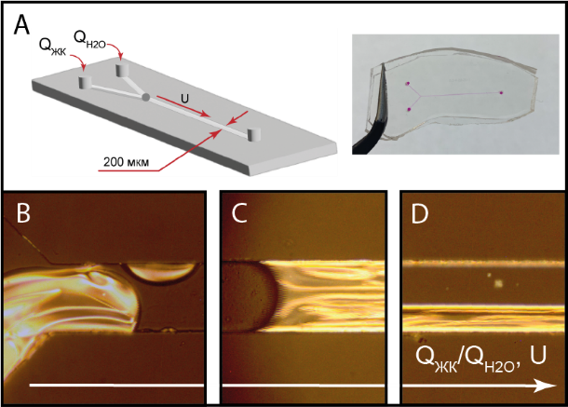
Рис. 1. A Схема и фото микрофлюидного чипа; Б-В Дисперсные системы ЖК-вода; Г Параллельные потоки водной и ЖК фаз

Литература
1. Zhang L., Chen Q., Ma Y., Sun J. Microfluidic Methods for Fabrication and Engineering of Nanoparticle Drug Delivery Systems // ACS Applied Bio Materials. 2020. Vol. 3, No. 1. P. 107-120.
2. Kim J. W., Oh Y., Lee S., Kim S. H. Thermochromic Microcapsules Containing Chiral Mesogens Enclosed by Hydrogel Shell for Colorimetric Temperature Reporters // Advanced Functional Materials. 2022. Vol. 32, No. 9. P. 2107275.

